四川省达州钢铁集团有限责任公司
中心库扫码出入库

技

术

规

格

书
（本技术规格书仅供参考）

大数据中心
2026年5月

目录
1 项目概况 1
1.1项目名称 1
1.2项目背景 1
1.3项目目标 1
1.4项目范围 2
2 项目建设内容 2
2.1二维码/条形码体系搭建 2
2.2软硬件配置 2
2.3扫码入库流程 3
2.4物资入库 4
2.5扫码出库流程 5
2.6特殊流程 6
2.7异常情况处理 7
2.8库存盘点与数据管理 7
2.9岗位职责 8
2.10注意事项 8
3 验收及考核 9
3.1验收标准 9
3.2考核 10
4 培训服务 10
4.1培训服务 10
4.2培训内容 10

1 项目概况

1.1项目名称
达州钢铁中心库扫码出入库

1.2项目背景
为实现达钢公司对中心库的细化管理，拟对中心库物资推行“专业化、信息化、人性化”的流程管理，开发一套中心库信息化管理移动应用，配合二维码及其配套硬件设备设施的使用，实现中心库物资的出入库、移库、调拨、退库等操作的及时、便捷、可视，需对现有系统功能进行优化完善。

1.3项目目标
依托采购管理系统，优化中心库相关管理流程，优化完善系统功能，引入二维码及识别装置，重构移动应用管理功能。实现实物流、信息流、资金流实时同步，对库房出库、入库等数据进行实时收集，为下一步通过大数据分析挖掘，实现库龄结构优化，库存资金占用降低奠定数据基础。
①强化实物管理，构建二维码与实物的管理体系，实现“一物一码”、“一类一码”两种模式，实现库房物资的精细化管理，货位与物料的管理均精细到最小单元并做到所有历史数据可追溯；
②强化数据管理，通过移动应用平台实现现场作业，业务数据与采购管理系统实时同步，提高账物相符率，实时资产信息一目了然；
③优化流程管理，通过固化标准流程，使得库内作业更加规范；
④强化专业管理，在此项目功能实现的基础上，下一步可通过对出入库等库存管理海量数据的挖掘分析，促进需求计划、请购预算等指标合理化。

1.4项目范围
本项目对采购管理系统进行扩展、完善，结合中心库的出入库、移库等业务管理，进行业务整合、系统改造及接口实施。本项目只对接标准备件、关键备件、高价值等适合二维码粘贴备件进行管控。

2 项目建设内容

2.1二维码/条形码体系搭建
①码制生成：由采购员通过工业互联网采购系统采购订单生成，或由供应商做送货单生成唯一二维码/条形码，按物资名称、品类、规格、数量、价格等重要信息批量生成，确保无重复、无漏码。
②现成码并用：若供应商发运的物资带有现成二维码/条形码，系统扫码能实现取现成的码进行识别。
③标签制作与粘贴：采用手持端扫描二维码后打印标签（防水、耐磨、防撕）一物一码或一类一码，由库管工统一粘贴于物资外包装或物资显眼位置，确保标签平整、清晰、无破损，便于扫码识别。

2.2软硬件配置
①设备配置：配备专用扫码枪、手持终端、移动手机支持扫码，确保设备电量充足、网络通畅（支持离线扫码，联网后自动同步数据）；调试系统，确保扫码识别、数据上传、库存实时更新功能正常。
②系统设置：在系统中预设库位编码规则、异常预警机制，开启操作日志记录功能，全程留存扫码人员、时间、点位等操作痕迹。

2.3扫码入库流程
①收货报检
采购员或供应商提供送货单，送货单上需备有二维码/条形码,从手持端扫描二维码/条形码后，显示信息与该送货单一致。（如A供应商某合同有100项物资，送货单只有4项，则扫码应只出现对应的4项物资且每项物资或每类物资均带有二维码/条形码）。清点物资，数量准确无误后库管工确认收货报检（操作可实现单项报检或批量报检）报检选择物理库区时，根据采购合同自动匹配寄售库、普通库、贵重物资库、油料库等库区信息，取消直送库自动出入库记账功能。
送货单如图所示：
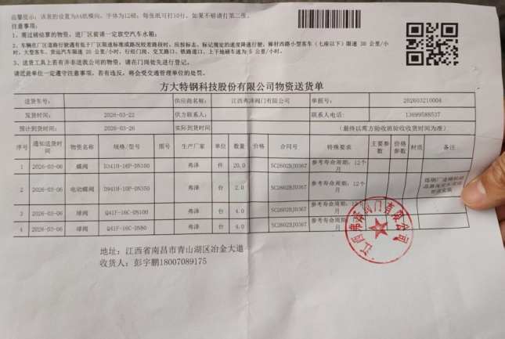
②打印待检物资卡（含二维码/条形码）
报检成功后，用手持端打印可单项或批量打印每一项/一类物资所对应的物资卡（手持端支持打印），物资卡应具备的信息应有物资编码、名称、规格型号、数量；二维码/条形码里显示信息应有：物资编码、名称、规格型号、数量、价格、有效期限或保质期、供货单位、申报单位、到货时间、报检人员、备注等详尽信息（如备注可显示采购合同中的备注信息：物资替代升级型号或以实物为准等合同关键信息）。打印好后，有库管工粘贴或挂在对应每一项/一类物资上。
待检物资卡如图所示：
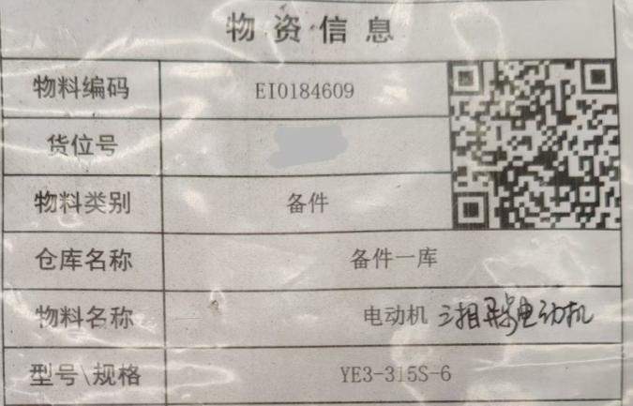
③物资检验
进入检验环节，检测部根据合同对应物资进行检验，检验合格终审后自动进入待入库状态，每检验一环节自动流转到下一环节应具有操作提醒功能，界面应按检测时间先后顺序排列显示，设置超24小时未操作节点的警示功能。
若现场检测不合格物资系统应及时反馈采购业务人员，提醒采购业务人员对不合格物资进行处理：让步接收或免费赠送则检测流程继续流转直至入库环节；需退货/换货则由采购业务人员及时联系供应商做下一步退货工作，检验流程结束。

2.4物资入库
确认检验合格后，库管工在采购管理系统中选取对应待入库采购入库单，开展扫码入库记账作业：
库管工扫描物资存放的库位码（二维码/条形码），货位码由库位编码规则生成，将一物一码或一类一码与库位信息绑定，系统自动记录物资存放位置，实现精准定位。
逐件完成所有入库物资扫码、库位绑定后，库管工在系统中确认入库记账操作，系统自动更新库存台账，增加对应物资库存数量，生成入库明细记录。
需实现电脑端或手持端确认入库记账，手持端点击记账后同时电脑端能同步显示该入库单已记账。入库单与库存查询一并显示物资存放的货位号，便于精准定位查找。
打印入库物资卡（含二维码/条形码），并替换待检物资卡。
支持手持端上打印货物信息与货位码完全匹配好的入库单物资卡。入库物资卡信息显示货位号及基本信息，打印完成后更换待检物资卡或覆盖原待检物资卡。需实现勾选单项或批量打印正式入库物资卡，扫描正式入库物资卡的二维码/条形码需显示货物的详细信息。
入库物资卡如图所示:
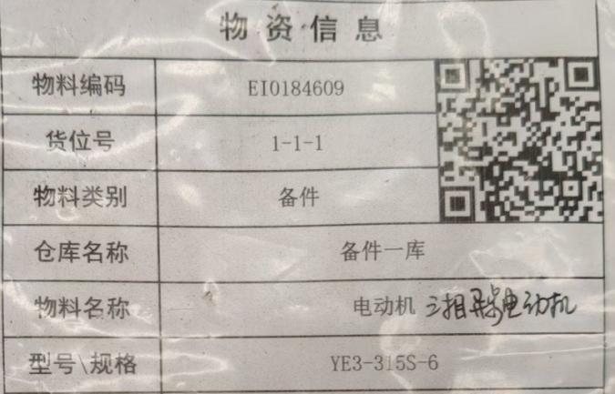
需注意：库管工使用扫码设备，对每一件物资的一物一码或一类一码进行逐件扫描，禁止漏扫、错扫。

2.5扫码出库流程
①领用申请
领料部门或销售部门提交申请单（领用申请单、销售订单），预约库存物资，经审批通过后，推送至出库界面生成待出库状态的领用出库单或销售出库单，库管工接收到需求后，核对申请的物资名称、规格、数量、领用部门或销售单位等信息，并根据系统提示，定位领用或销售的物资存放库位，准备物资及扫码设备。
②逐件扫码出库
领用人到达仓库后，通知库管工前往对应库位，取出物资，使用扫码设备逐件扫描物资，一物一码或一类一码，确保逐件扫描，严禁漏扫、多扫。
根据领用申请单或销售订单扫描入库物资卡上的二维码/条形码核对出库数量是与申请单一致，完全一致，则可通过手持端或电脑端在系统中确认出库记账操作。系统自动扣减对应库存数量，同时领料出库单或销售出库单显示出库时间、记账人员、领用部门或销售单位等详细信息，生成出库明细记录，同步更新库存台账。
若存在同一物资多个部门提交领用申请，则系统优先筛选采购计划申报单位；若一次性全部领用完库存量，则其他部门提交的申请单自动关闭；若货位号上的物资全部出库完毕，则库存信息上货位码自动失效，便于后续入库的物资匹配货位码。

2.6特殊流程
①退货处理
已入库但未出库的物资需退货，需通过退货申请审批流程（注明退货原因）后，库管工扫描退货物资二维码/条形码（一物一码或一类一码），系统调取采购入库单记录，核对退货物资信息、数量是否与退货申请流程一致。核验无误后，系统能实现由原采购入库单生成退货入库单，自动冲销库存量，记录退货入库明细台账。
已出库的物资需退货，仍需通过退货申请审批流程（注明退货原因）后，经物资送达仓库，库管工扫描退货物资二维码/条形码（一物一码或一类一码），系统调取原领料出库单记录，核对退货物资信息、数量是否与退货申请流程一致。核验无误后，系统能实现先由原领料出库单生成退货出库单，再由原采购入库单生成退货入库单，记录退货出入库明细台账。
需退货的物资经由库管工联系采购业务员及时办理退货其他手续。
②离线扫码作业
若仓库网络中断时，可使用手持终端/扫码设备开启离线扫码模式，逐件完成物资扫码，待网络恢复后，自动将离线扫码数据同步至采购管理系统，完成库存更新，确保数据无遗漏。
批注：数据为动态数据，目前技术不支持。

2.7异常情况处理
①扫码失败
原因排查：标签模糊、破损、褶皱，或扫码设备故障、码内信息损坏。
处理方式：更换标签重新打印粘贴；检修扫码设备；联系系统运维人员修复码内信息，严禁无码入库、无码出库。
②码物不符
扫码后系统显示物资信息与实物不一致，立即暂停作业，核查物资是否错贴标签、系统信息录入错误，联系采购、检测部门核实，修正信息或更换标签后再办理出入库。
③漏扫/多扫
发现漏扫物资，立即补扫并同步系统数据；多扫导致库存异常，及时撤销错误扫码记录，重新核对数量后办理出入库，全程留存异常处理记录。
④系统数据异常
系统未同步扫码数据、库存台账与实物不符，联系系统运维人员排查问题，核对扫码明细记录，修正数据，确保账实一致。

2.8库存盘点与数据管理
①扫码盘点
定期/不定期开展库存盘点，库管工使用扫码设备，逐件扫描库内入库物资卡上二维码/条形码，比对实物数量与账面库存是否存在差异。全面盘点可根据库存明细表导出打印，一一核查实物与账面库存差异。
②数据追溯
依托一物一码或一类一码信息，可全程追溯每一件物资的采购入库时间、记账人员、库位变动、领用出库、退货等全流程信息，实现物资来源可查、去向可追、责任可究。
③数据维护
定期清理系统无效码、过期物资信息，更新物资标签，确保实物与系统账面数据完全一致；核对出入库明细账，确保数据准确无误。

2.9岗位职责
①库管工：负责物资验收、扫码、库位绑定、出入库确认、异常处理、库存盘点，严格执行逐件扫码规范，确保账实相符。
②采购业务人员：负责提供准确的合同、订单、送货单，配合仓库完成物资入库、异常问题处理。
③系统运维人员：负责二维码/条形码生成、系统维护、设备调试、数据同步、故障排查，保障扫码系统正常运行,培训操作人员使用扫码出入库，持续优化扫码操作细节，配合仓库提升仓储作业效率。
④检测人员：负责采购物资的准确检验，确保物资顺利验收入库。
⑤领料人员：配合仓库完成扫码出库核对，确保领用物资与申请一致。

2.10注意事项
①要做到一物一码或一类一码必须在送货单上精准显示一物一码或一类一码物资，且有对应的二维码/条形码，系统才能逐一识别。
②待检物资卡、入库物资卡、货位码的二维码/条形码不能完全重复，且相关信息必须联动。
③个人劳保或集体劳保领料申请目前是通过安全管理模块提交申请，需与采购管理模块连通，实现扫码自动出库。
④采购物资需计量入库的，扫码入库时需联通计量数据，实现采集计量数作为入库量。
⑤采购物资需扣除包装或其他扣除量的，需实现扫码入库时自动扣减包装量或其他扣除量，再入库记账。需业务员在采购合同中标明扣除项，检测部按合同进行质检扣除，并体现在检验结果中，便于扫码入库时自动扣量。
⑥超市物资扫码出入库可借鉴正常物资扫码出入库流程，出库时需自动生成达州钢铁的正式出入库单据。

3 验收及考核

3.1验收标准
各系统按详细设计方案约定全部功能投入使用，功能达到预期的目标，进度满足工期要求，各类接口稳定运行。
序号 | 主要模块 | 标准 | 备注
1 | 移动端收货 | 库管员通过手持终端找到送货单，（送货单符合收货条件的直接回显送货单数据，如不符合条件，反馈提示）；点击收货确认，并支持送检。（需支持通过手持终端收货）
2 | 扫码入库 | 库管员扫描物料二维码，获取物料信息以及待入库单信息。然后手工维护入库数量、扣包装量，扫描货架码/库位码识别货架/库位信息，自动写入入库明细。确认信息无误后，通过按钮触发入库电文发送采购管理系统完成入库。（需支持用标签打印机打印物资卡片）
3 | 领用计划管理 | 备件应用计划审核完成后，系统自动生成二维码，每条领用计划单独生成一个二维码，为后续的出库管理做准备。
4 | 寄售库预约库存管理 | 针对寄售库存，采购计划员计划受理后，可以对其库存进行预约，并自动生成二维码，每条预约库存单单独生成一个二维码，为后续的出库管理做准备。
5 | 扫码出库 | 库管员扫码物料/货架/库位二维码，获取物料信息，库位信息，以及出库单信息，然后手工维护出库数量，确认信息无误后，通过按钮触发出库电文发送采购管理系统完成出库。
6 | 扫码移库 | 扫码物料二维码，获取物料信息，库位信息，以及移库单信息。然后手工维护移库数量。确认信息无误后，通过按钮触发移库电文发送采购管理系统完成移库。
7 | 扫码退库 | 扫码物料二维码，获取物料信息，库位信息，以及退库单信息。然后手工维护退库数量。确认信息无误后，通过按钮触发退库电文发送采购管理系统完成退库。

3.2考核
参照合同条款执行。

4 培训服务

4.1培训服务
培训服务主要是包括培训计划、培训对象、培训目的、培训时间、培训效果等。

4.2培训内容
组织相关人员开展一物一码、一类一码扫码操作培训，涵盖扫码规范、异常处理、系统操作、标签保管等内容，确保操作人员熟练掌握流程要点，严格按规范执行作业。

